**天工·弈控** ——面向离散制造的“视-空协同”智适应操作系统

|  |  |
| --- | --- |
| 团队成员： |  |
| 指导老师： |  |
| 邮箱： |  |
| 日期： |  |

目录

第一章 项目背景 3

1.1 行业背景 3

1.2 市场分析 4

1.3竞品分析 4

1.4 目标客户 4

第二章 项目介绍 5

2.1 项目来源与研究背景 5

2.2 项目研究对象与应用场景 5

2.3 项目核心问题定义 6

2.4 项目总体技术路线 6

2.5 项目创新点概述 6

第三章 产品介绍 7

3.1 产品总览—天工·经纬 “视-空协同”智适应系统 7

3.2 视觉感知模块——洞微 8

3.3 认知诊断模块——格物 10

3.4 决策优化模块——天筹 10

3.5 验证仿真模块——浑天 11

第四章 核心技术 12

4.1 视觉识别技术：MSA-YOLO目标检测算法 12

4.2 归因分析技术：基于图谱的因果推理 13

4.3 布局优化技术：基于排队论的时空映射 14

4.4 辅助决策技术：双轨制多目标优化算法 15

第五章 商业模式 17

5.1 业务架构与盈利来源 17

5.2 定价策略与成本结构 17

第六章 市场营销策略 18

6.1 营销战略与价值传递 18

6.2 渠道布局与服务体系 18

第七章 风险预测与对策 19

7.1 核心风险分析 19

7.2 系统性应对措施 19

第八章 财务预测 19

8.1融资结构 19

8.2 财务预算 20

8.3 财务数据预测 20

8.4 投资收益分析 21

第九章 风险分析与对策 21

9.1 经营风险及其对策 21

9.2 风险防范及措施 22

# 项目背景

## 1.1 行业背景

当前，全球制造业正经历以数字化、智能化为核心的第四次工业革命。中国作为制造大国，离散制造业（如3C电子、汽车零部件）正面临“多品种、小批量、短周期”的生产挑战。在这一背景下，企业面临着深刻的 “智能化悖论”： 一方面，企业投入巨资引入自动化设备与视觉检测（AOI）系统，产生了海量的质量与运行数据；另一方面，这些数据往往沦为“事后诸葛亮”的统计报表，未能实时反哺生产决策。更为严峻的是，随着单点设备效率的提升，生产瓶颈会在工序间动态漂移，导致原本固定的产线布局与物流路径失效，引发新的拥堵与浪费。传统的静态布局规划已无法适应动态变化的生产节奏，这种“微观效率提升与宏观系统失衡”的矛盾，成为了制约离散制造企业进一步降本增效的关键痛点。具体而言，离散制造企业在推进智能化过程中普遍面临三大核心痛点：

1.“视而不见”的感知黑洞：生产现场关键质量与效率数据（如细微缺陷、实时节拍、在制品堆积）严重依赖人工目检与经验判断，缺乏实时、精准、结构化的数据采集手段，导致管理决策滞后于现场变化。

2.“知而不联”的决策断层：即便部署了视觉检测或MES系统，其数据也多用于事后统计与追溯，未能与工艺知识、设备状态、物流信息深度关联，无法形成“感知-诊断-决策”的因果闭环。问题发生时，仍依赖老师傅经验进行耗时耗力的根因排查。

3.“动而不优”的优化困境：面对瓶颈工序转移、订单变化等动态扰动，传统的产线布局与物流路径是静态或半静态的。调整方案往往通过“试错”进行，成本高、周期长、风险大，企业缺乏在数字世界中进行“假设分析”与全局寻优的能力，导致产能弹性不足，空间与资产利用率低下。

## 1.2 市场分析

本项目所处的离散制造智能化赛道，正处于政策红利释放与产业痛点爆发的“共振期”。从政策维度看，在《“十四五”智能制造发展规划》与各地“智改数转”补贴政策的双重驱动下，制造业向价值链高端攀升已成国家战略，工业软件的国产替代与自主可控成为政府采购与国企转型的核心诉求 。经济与社会层面，随着“人口红利”消退，制造业劳动力成本逐年攀升，加之年轻一代进厂意愿低，熟练技术工人断层严重，“机器换人”已是不可逆趋势；然而，单纯的设备自动化导致了严重的“数据孤岛”与“瓶颈漂移”问题，麦肯锡数据显示非计划停机导致的交付延迟平均超15%，迫使企业IT支出加速向能解决实际效率问题的生产优化环节倾斜 。技术层面，5G、边缘计算与轻量化AI模型的成熟，使得在车间现场进行毫秒级数据采集与实时决策具备了低成本落地的技术基础，为“天工·经纬”系统的介入提供了成熟的基础设施环境 。

## 1.3竞品分析

当前市场供给呈现“两端挤压，中间真空”的态势，这正是本项目的战略机会点。相比于康耐视、基恩士等**单点视觉检测厂商**，其产品仅充当“眼睛”角色，无法将质量数据关联到生产效率与物流优化上，缺乏系统级增益 ；相比于传统的**MES/ERP厂商**，其侧重流程记录与事后统计，缺乏实时感知与AI决策能力，面对“瓶颈漂移”等动态问题反应滞后 ；相比于西门子Tecnomatix等**专业仿真软件**，其使用门槛极高，仅适用于建厂初期的专家规划，难以用于日常运营的实时优化 。本项目的核心壁垒在于实现了“眼-脑-手”的一体化闭环，既能利用存量检测数据，又能驱动增量运营优化，填补了“从感知到决策执行”的市场空白 。

## 1.4 目标客户

本项目避开竞争白热化的通用SaaS领域，精准切入“高价值、高复杂度、高痛点”的离散制造细分市场，重点聚焦两类典型客户。第一类是“快多急”型的大型离散制造企业（如3C电子代工、汽车零部件Tier 1），其特征为多品种、小批量、换线频繁（月均换线超15次），核心痛点在于频繁换型导致的产线布局失衡与物流拥堵，急需系统的布局动态重构能力 。第二类是“大重贵”型的高价值设备密集型企业（如新能源电池、高端装备制造），其核心资产昂贵且停机损失巨大，核心痛点在于故障预测难、维修周期长，急需系统基于知识图谱的归因分析与故障预测能力 。这两类客户付费意愿强、生命周期价值高，是项目初期的战略根据地。

# 第二章 项目介绍

## 2.1 项目来源与研究背景

本项目源于研发团队在多家离散制造企业深度的合作与实践。我们观察到，企业投入巨资引进的自动化产线与检测设备，其效能常在运行半年后出现衰减，原因并非设备故障，而是生产节拍、产品换型、工艺微变导致的系统失衡。学术界对于生产调度、设施布局、质量控制均有深入研究，但多为独立领域。本项目创新性地将视觉感知、知识图谱、运筹优化与数字孪生技术进行跨学科融合，旨在打通从微观质量信号到宏观空间秩序的理论与应用通道，研究课题来源于真实的产业需求。

## 2.2 项目研究对象与应用场景

研究对象：以离散制造车间的“人、机、料、法、环”全要素及其动态交互关系为研究对象，重点研究“检测效率变化”这一扰动如何通过系统传导，并最终需要以“空间与物流重构”进行响应的完整因果链条。

核心应用场景：

1. 新产线规划设计验证：在投产前，利用系统仿真验证布局与物流方案的合理性，预估产能瓶颈。

2. 在产线动态调优：应对订单变化、设备效率波动、工艺改良等常态扰动，在线生成并验证布局或物流调整方案。

3. 质量事故快速溯源与处置：将偶发性或批次性质量问题的排查时间从数小时缩短至分钟级，并给出最优处置策略。

## 2.3 项目核心问题定义

本项目致力于解决一个核心问题：如何利用实时、精准的工位级质量与时空数据，驱动生产系统进行自适应的空间秩序与物流路径优化，以实现全局生产效能（OEE）的持续提升？ 该问题可分解为四个子问题：如何无侵扰地感知并结构化生产状态？如何构建可解释、可推理的工业知识网络？如何建模并求解动态扰动下的多目标优化决策？如何构建高保真、超实时的验证环境以降低决策风险？

## 2.4 项目总体技术路线

项目采用 “数据驱动、模型主导、仿真验证、闭环迭代” 的技术路线。首先，通过“洞微”模块实现物理世界的数字化感知；其次，利用“格物”模块构建工艺-质量-设备的关联知识图谱，实现信息认知；进而，通过“天筹”模块建立以最小化搬运功/物流成本、最大化产能平衡为核心的多目标决策模型，并设计双轨算法求解；最后，所有决策方案均在“浑天”数字孪生沙盘中进行超实时仿真与ROI预演，验证通过后方可下发执行，形成“感知-认知-决策-验证-执行”的完整闭环。

## 2.5 项目创新点概述

1. 理念创新：提出“检测驱动布局/物流协同优化”的新范式，将质量管控从成本中心转变为驱动生产系统整体优化的价值起点。

2. 方法创新：首创面向离散制造的“双轨制”实时优化决策模型，针对资产属性（轻重）匹配不同的优化算法（阵列重构/流体路由），实现精准施策。

3. 集成创新：深度融合轻量化视觉检测、工业知识图谱、改进型SLP-GA/动态VRP算法与实时数字孪生仿真四大技术，构建软硬一体的协同优化操作系统，而非工具集合。

4. 商业创新：设计“工位入场-平台订阅-优化项目-结果分成”的阶梯式盈利模式，与企业价值增长深度绑定，降低采纳门槛。

2.6 项目应用价值与研究意义

对客户：直接提升OEE 5%-15%，减少在制品库存20%-30%，降低质量追溯时间80%，缩短产线重构调整周期70%，投资回收期通常在12-18个月。

对行业：为离散制造业提供了一套可复制、可度量的智能化升级路径，推动行业从“单点自动化”迈向“系统自适应”。

研究意义：本项目探索了信息物理系统（CPS）在车间层的落地新路径，丰富了工业智能领域关于“数据-知识-决策”闭环的理论与实践，对相关学科交叉融合具有示范意义。

# 第三章 产品介绍

## 3.1 产品总览—天工·经纬 “视-空协同”智适应系统

“天工·经纬”生产协作系统（Tiangong Matrix）并非传统意义上的单一工业软件，而是一套专为离散制造企业量身定制的、具备自我演进能力的智适应操作系统 。针对当前制造业普遍存在的“单点设备效率提升难以转化为全局产能增益”以及“自动化升级引发瓶颈漂移”等核心痛点，本系统构建了从微观质量数据到宏观生产秩序的完整闭环 。

系统以边缘侧的实时视觉感知为切入点，精确捕捉生产节拍与质量状态；通过中台侧的工业知识图谱进行智能归因与策略匹配；进而利用云端的运筹优化引擎生成空间布局或物流调度的最优解；最终在数字孪生环境中完成方案验证与风险评估 。这种“物理感知—信息认知—决策执行—验证仿真”的四阶闭环架构，彻底打破了质量检测（Quality Control）与生产运营（Operations Management）之间的数据壁垒，使企业能够像驾驶自动挡汽车一样，从容应对复杂多变的制造环境 。

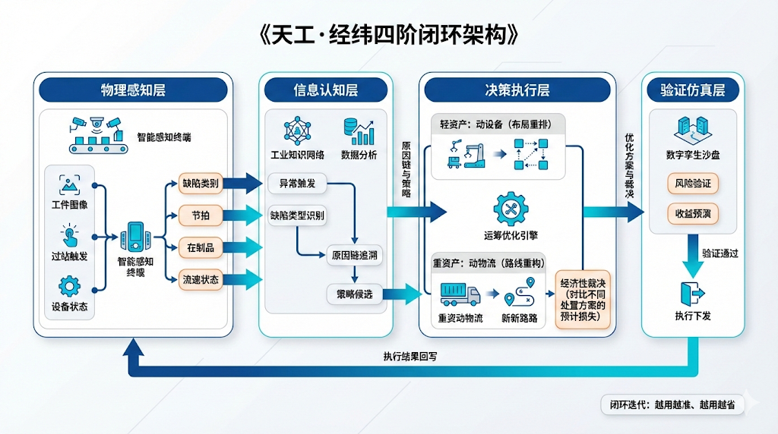

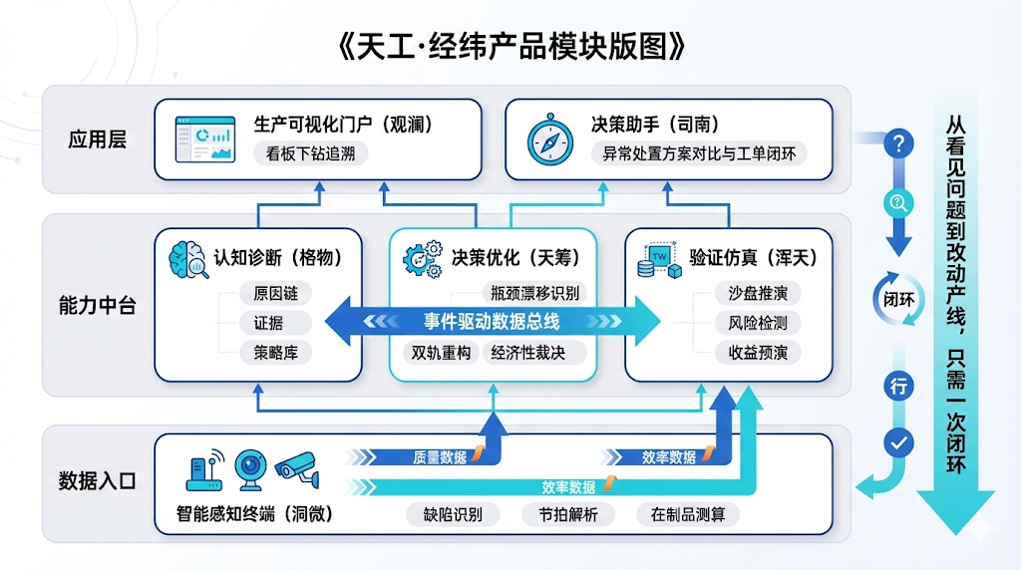

## 3.2 视觉感知模块——洞微

作为系统的“感知触角”，“洞微”模块承担着将物理世界数字化的第一道关卡任务。不同于仅关注缺陷有无的传统AOI设备，“洞微”被定义为一种能够同时量化“质量”与“效率”的双模态感知终端 。

在运行机理上，该终端部署于产线关键节点，搭载自研的高性能边缘推理引擎。它不仅能在毫秒级时间内完成对微小外观缺陷（如划痕、异色、虚焊）的高精度识别，更重要的是，它具备时空参数解析能力 。通过对连续过站图像的时间戳差值分析，系统能够实时计算单工位节拍（Cycle Time, CT）、在制品堆积深度（WIP）以及流速状态（堵塞/饥饿/平稳） 。这些结构化的时空数据被实时上传至数据总线，为后续判定生产瓶颈是否发生漂移提供了唯一可信的客观依据，从源头上解决了人工记录数据滞后且失真的问题 。

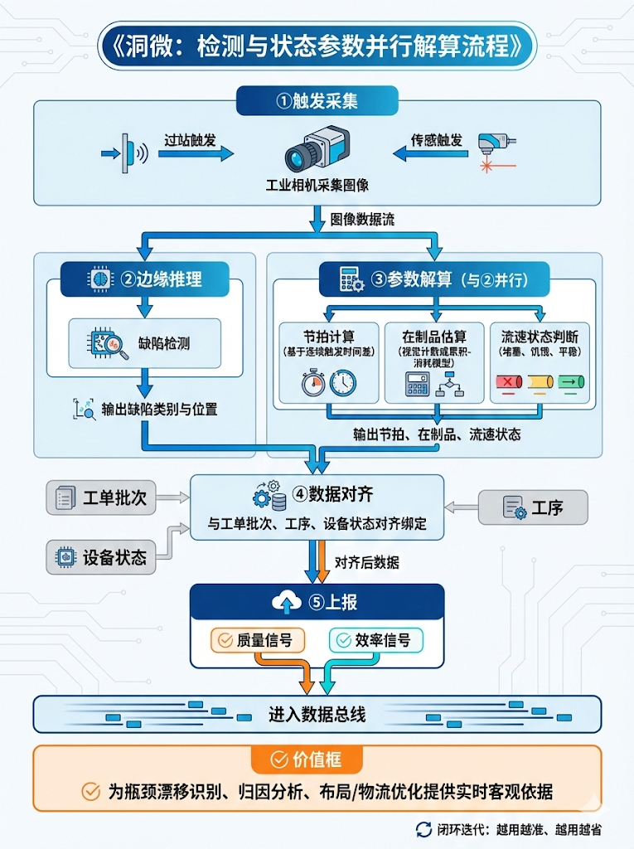

## 3.3 认知诊断模块——格物

“格物”模块是系统的“认知中枢”，致力于解决由“是什么”到“为什么”的认知跨越。当感知层上报异常数据时，该模块通过构建和查询工业知识图谱，实现从现象到根因的自动化推理 。

其核心运作流程基于一套严密的因果链条：系统预先将企业的工艺手册、设备维修记录及专家经验结构化，构建出包含“缺陷模式-工艺参数-设备状态-环境因素-处置策略”的多维实体关系网络 。例如，当视觉端检出“连续PCB漏孔”时，引擎会沿图谱关系链迅速回溯，结合传感器采集的钻机转速与振动数据，推断核心诱因可能是“钻刀异常磨损”，并计算出置信度 。基于此诊断，系统会自动关联历史处置方案库，生成包含“生产优先”（通过参数补偿维持运行）与“质量优先”（停机换刀）的分级策略，并附带每种策略的预计耗时与成功率，从而将依赖老师傅的经验式排查转化为基于数据的标准化决策 。

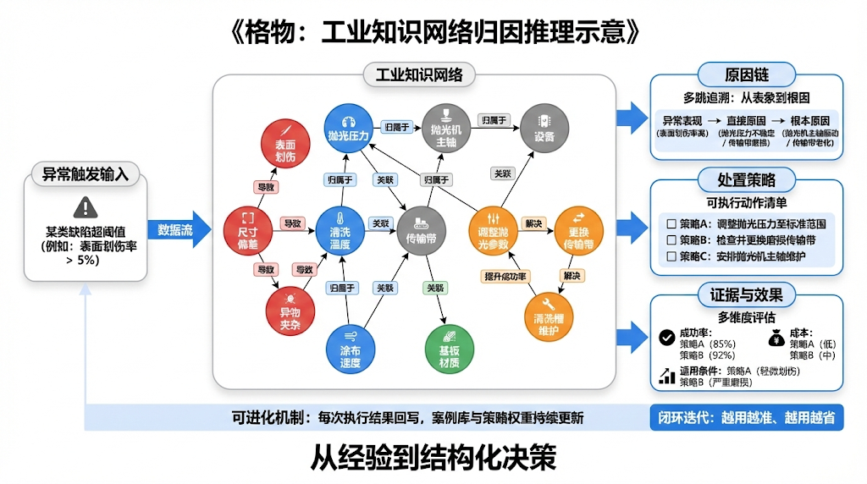

## 3.4 决策优化模块——天筹

“天筹”模块是系统的“决策大脑”，负责在复杂的生产约束下计算最优解。其核心价值在于动态识别“瓶颈漂移”现象，并依据企业资产属性提供差异化的重构方案 。

该模块实时监控全产线的产能负载匹配度。当上游检测效率提升导致下游出现WIP堆积（即瓶颈漂移）时，系统启动多目标优化引擎 。针对电子组装等**轻资产产线**，系统主要采用“空间重构”策略，计算最小搬运功与最短路径，生成设备物理位置的移动方案（如缩短工序间距、调整阵列） 。针对精密加工等设备不可移动的**重资产产线**，系统则切换至“逻辑重构”策略，即“设备不动，物流动”，通过动态规划AGV路径或调整传送带路由，将物料分流至闲置资源，实现负载均衡 。所有的决策输出均附带基于期望损失模型的经济性裁决，量化不同方案在停机损失、客诉风险与实施成本之间的权衡，确保决策符合商业利益最大化原则 。

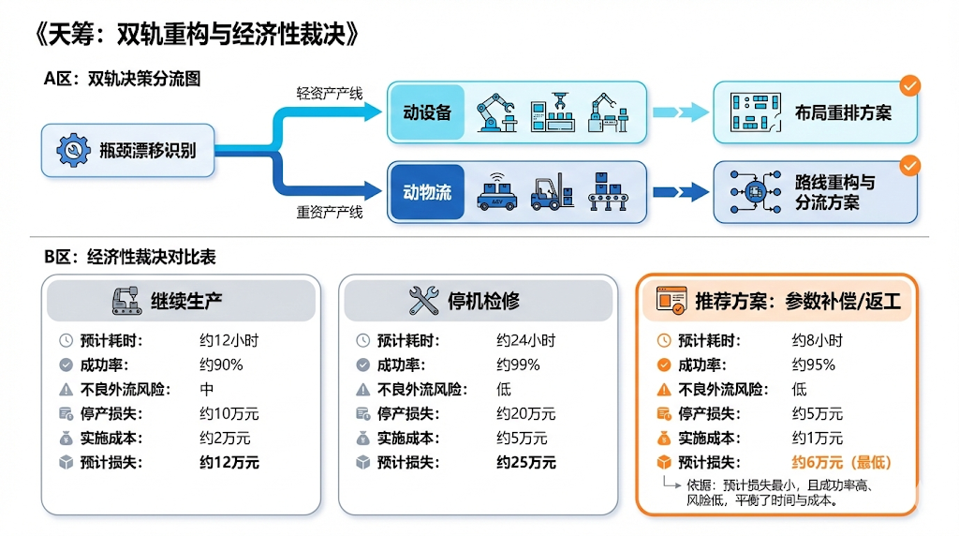

## 3.5 验证仿真模块——浑天

“浑天”模块作为系统的“安全阀”，构建了一个与物理车间1:1映射的虚拟演练场。任何激进的优化指令在下发执行前，必须在此完成超实时的仿真验证 。

在具体运作中，系统将“天筹”生成的布局或物流调整方案导入数字孪生模型，利用离散事件仿真技术（Discrete Event Simulation），在几分钟内推演未来数小时甚至数天的生产运行情况 。这一过程不仅用于检测潜在的物理冲突（如AGV路径死锁、通道拥堵、安全距离不足），更核心的功能是输出一份详尽的《ROI预演报告》 。报告直观展示方案实施后预期的产能提升幅度（UPH）、物流搬运距离的缩减量以及在制品库存的下降比例 。只有当仿真结果满足预设的安全阈值与经济回报率时，方案才会被确认为“可行”，并推送到管理端等待执行，从而将现场试错的成本降至零 。

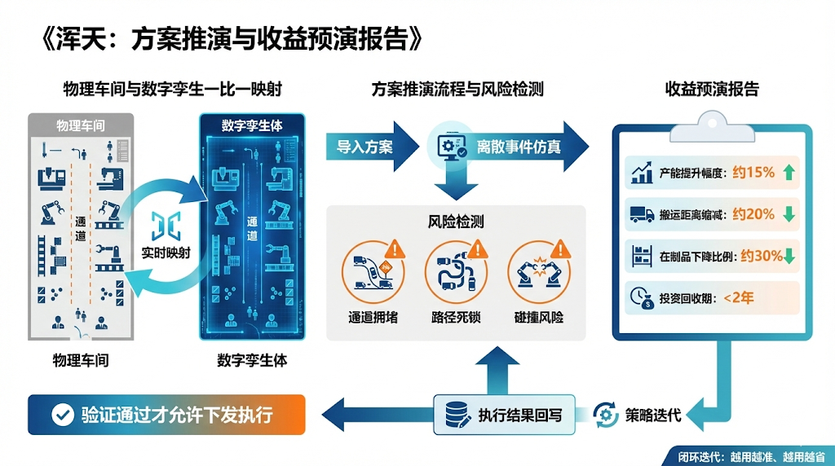

# 第四章 核心技术

## 4.1 视觉识别技术：MSA-YOLO目标检测算法

为了在工业现场实现高通量、高精度的微小缺陷检测，团队基于YOLOv11架构进行了深度改良，提出了MSA-YOLO（Multi-Scale Attention YOLO）算法 。针对PCB等精密电子产品中缺陷尺度极小（如微米级划痕、虚焊）且背景纹理复杂的挑战，我们在网络颈部引入了多尺度注意力模块（MAB）。该模块利用大核卷积与空洞卷积的级联结构，有效扩大了感受野，并结合门控空间注意力单元，显著增强了算法对微弱缺陷特征的提取与聚焦能力 。

此外，为解决工业样本中缺陷尺度变化大及类别不平衡的问题，我们设计了自适应特征融合策略（ASFS），动态调整特征金字塔中不同尺度特征图的融合权重，避免了因特征信息被淹没而导致的漏检 。同时，采用广义焦点损失函数（GFL）替代传统损失函数，解决了分类置信度与定位质量不一致的问题，提升了检测框的定位精度 。实验数据显示，在PKU-Market-PCB数据集上，MSA-YOLO实现了95.5%的mAP@50，检测速度高达135.5 FPS（约7.4ms/张），在保证工业级实时性的同时，检测精度显著优于Faster R-CNN及原生YOLO系列模型 。

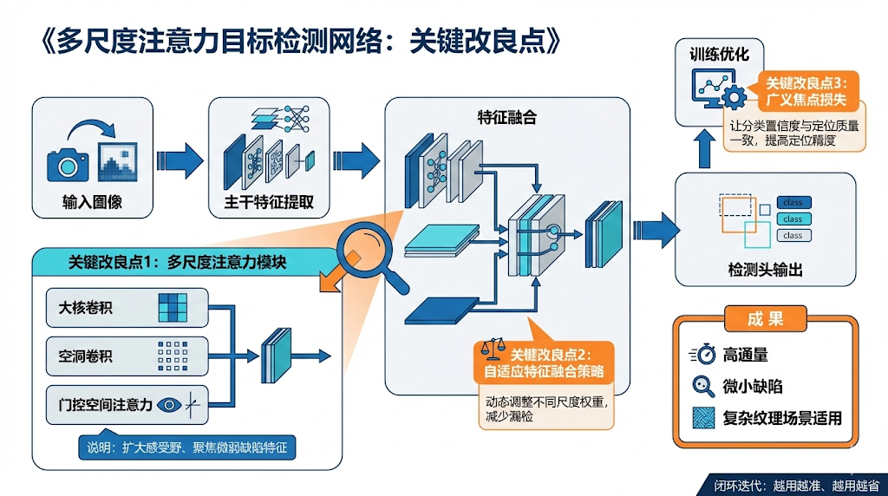

## 4.2 归因分析技术：基于图谱的因果推理

本项目的认知智能基于工业知识图谱（Industrial Knowledge Graph）技术构建。我们建立了一套标准化的图谱本体模式，涵盖“缺陷、工艺、设备、材料、对策”五大核心实体及其相互间的“导致、归属于、解决”等语义关系 。技术实现上，采用Neo4j图数据库存储数千个实体节点与关联边，利用基于路径搜索的推理算法实现故障归因。

当异常发生时，算法引擎会触发**多跳推理机制**。例如，针对“连锡”缺陷，算法不仅检索直接原因，还会沿图谱路径逆向追溯至潜在的根本原因（如“回流焊炉温曲线异常”），并结合实时传感器数据计算各路径的概率权重 。这一技术路线突破了传统专家系统依赖硬编码规则的局限，具备了从非结构化历史数据中自动抽取知识并进行增量更新的能力，使得系统随着使用时间的推移越来越“聪明”。

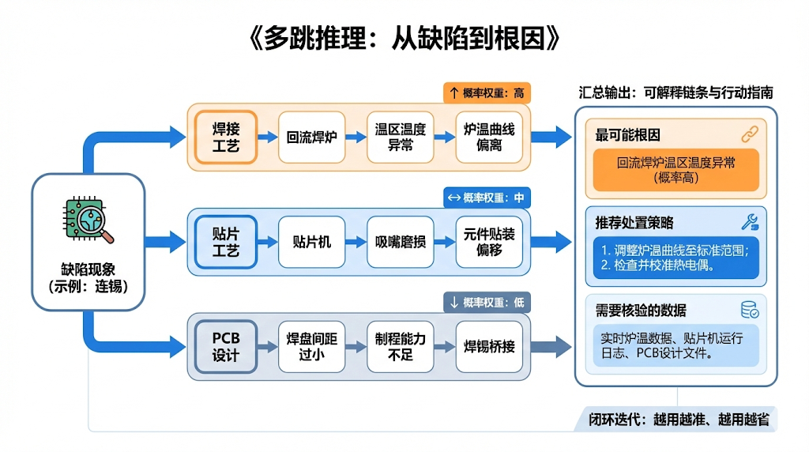

## 4.3 布局优化技术：基于排队论的时空映射

连接“微观检测”与“宏观布局”的关键在于如何将时间维度的效率变化转化为空间维度的物理需求。我们创新性地提出了一套**时空转换函数 $\Phi(\theta)$** 30303030。该模型引入排队论（Queueing Theory），特别是M/M/1排队模型与Little定律，建立了检测服务率（$\mu$）与在制品堆积量（$L$）及缓冲面积（$S$）之间的定量映射关系 31313131。

具体而言，当视觉算法提升了检测速度（即服务率$\mu$增大），模型计算得出该工位前的稳态WIP数量将显著趋近于零，从而识别出可释放的物理空间（$\Delta S_{up}$）。同时，利用检测出的误报率（FP）变化，模型能够动态修正流向返工区的物流强度矩阵（$L$）。这套数学模型成功地将抽象的算法性能指标（如FPS、mAP）“翻译”成了布局优化所需的几何约束条件，为后续的物理空间重构提供了坚实的理论支撑。

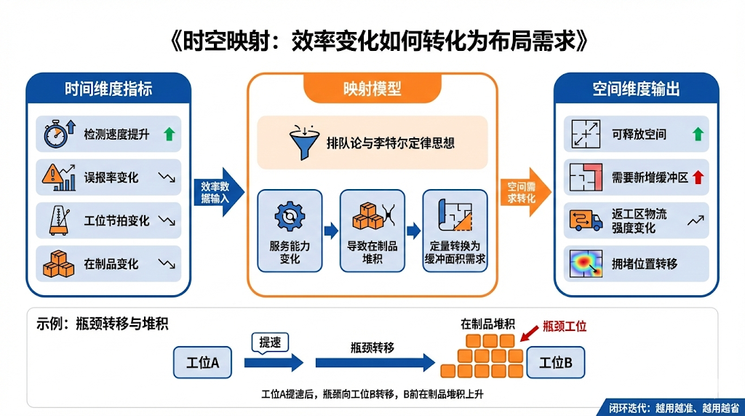

## 4.4 辅助决策技术：双轨制多目标优化算法

针对车间布局这一NP-Hard（非确定性多项式难度）问题，我们研发了**改进型SLP-GA（系统布置设计-遗传算法）混合求解算法** 。算法首先利用SLP方法基于工艺流程与物流强度生成具有工程合理性的初始布局种子，随后引入遗传算法进行全局寻优 。

在优化目标上，我们构建了包含“物流搬运成本最小化”、“非物流关系最大化”及“空间利用率最大化”的综合适应度函数 。特别地，针对本系统释放出的缓冲空间，我们在遗传算法中设计了独特的“挤压算子（Squeeze Operator）”，主动利用释放空间压缩工序间距，探索更紧凑的布局结构 。对于重资产场景下的物流路径优化，我们集成了动态车辆路径问题（Dynamic VRP）模型，在设备坐标固定的约束下，实时计算AGV的最优揽收序列与配送路径 。仿真实验表明，该混合算法生成的优化方案可使车间物料总搬运距离减少28.81%**，人员利用率提升**19.95%，显著优于传统经验式布局 。

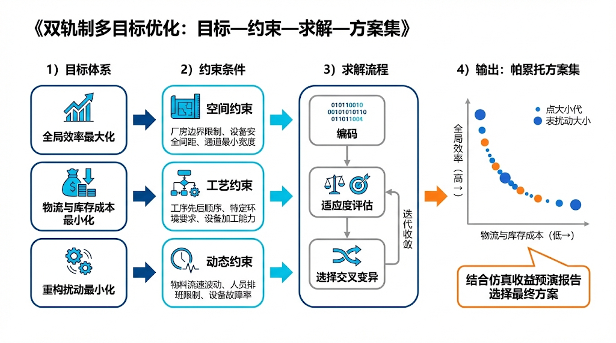

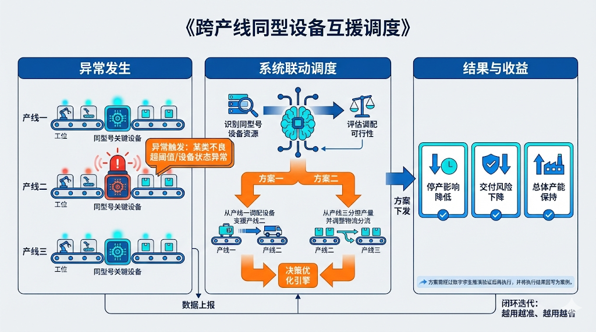

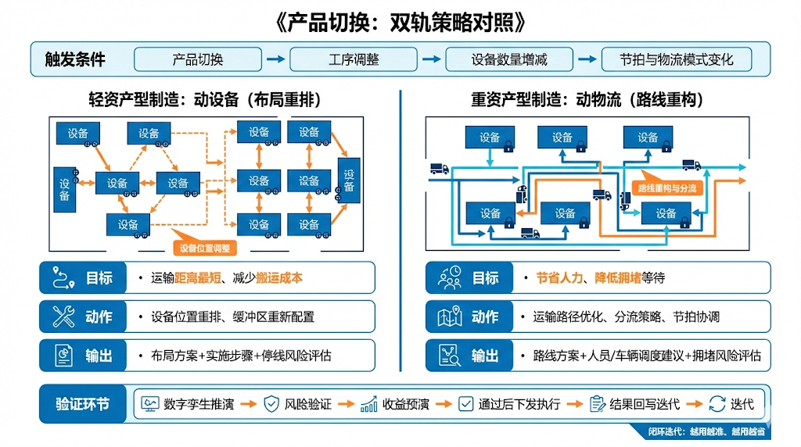

# 第五章 商业模式

## 5.1 业务架构与盈利来源

本项目构建了“基础赋能+能力订阅+生态共赢”的多层次生态商业模式，旨在实现从单一产品交付到可持续系统价值共创的跨越。该模式深度依托于“1个通用内核+N个原子能力+X个场景应用”的生态架构。

首先，以OS内核层（The Kernel）的授权与部署作为生态基石。我们向客户或生态伙伴提供标准化工业数字底座的部署许可与基础服务费，实现底层硬件兼容、数据标准统一与算力调度，为整个生态奠定高效、可迁移的技术基础。

其次，基于内核之上，我们推动原子能力组件（Atomic Capabilities）的模块化订阅。客户可根据具体工艺需求，像搭积木一样灵活订阅“视觉感知”、“知识推理”、“运筹优化”等核心能力模块（如“划痕检测算法”或“AGV路径规划引擎”），按模块、按调用量或按年支付订阅费用。这使客户无需为不需要的完整软件付费，真正实现“所用即所付”。

进而，针对行业特定场景，我们提供场景化工业APP（Industrial APPs）的解决方案价值收费。基于通用原子能力快速组合封装，形成如PCB行业的“微瑕检测APP”与新能源行业的“装配完整性检测APP”等。定价将锚定其为客户解决特定痛点所带来的可量化价值（如提升直通率、降低工时损耗），并采用“基础订阅+价值溢价”的模式。

最后，面向生态的长期发展，我们规划开放平台与生态收益分成。通过开放低代码开发环境与标准接口，吸引行业专家与集成商基于我们的内核与能力开发垂直领域应用。平台可通过应用商店分发、技术服务支持、联合解决方案销售等方式参与收益分成，从而构建“底层统一、上层万象”的繁荣生态，实现从系统提供商到生态运营者与标准赋能者的战略升级。

## 5.2 定价策略与成本结构

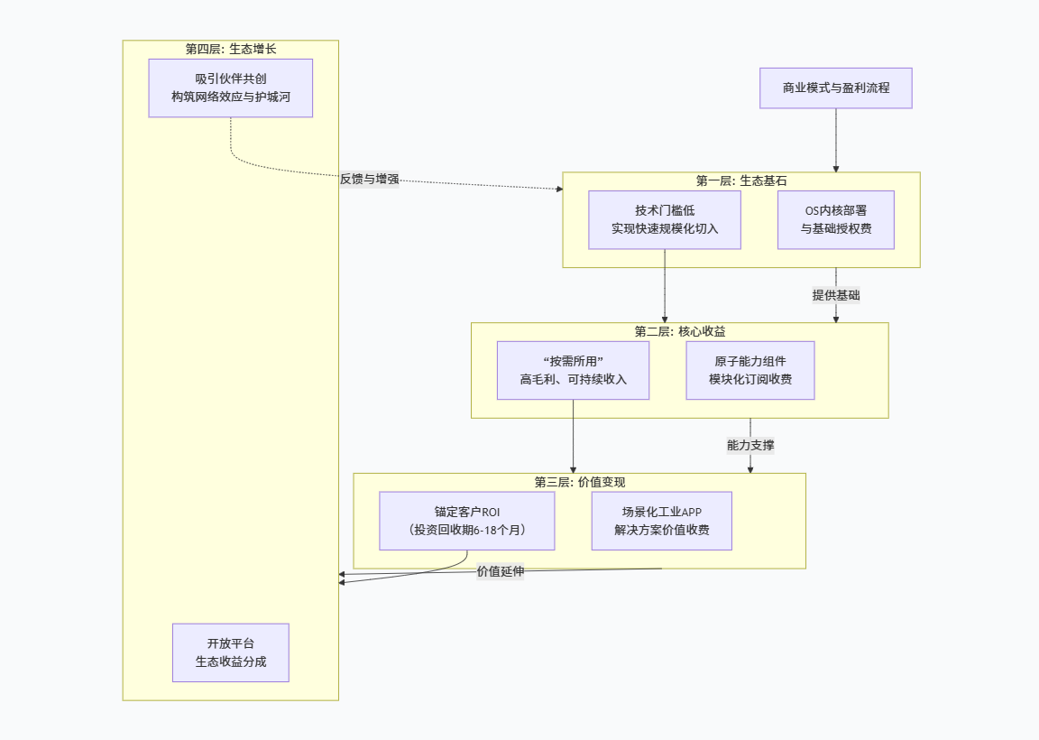

在定价策略上，我们采取 “价值分层与生态导向” 的复合定价法。基础内核授权采用渗透定价，以降低生态准入门槛；原子能力订阅采用价值定价，直接对标替代人工或传统方案的成本节约；场景化APP采用ROI锚定定价，明确投资回收期（通常为6-18个月），并强调其可组合带来的叠加价值。对于生态伙伴，则采用灵活的阶梯分成模式，激励其共创与推广。

在成本结构方面，核心优势在于显著的边际效益与生态协同降本。1）内核研发成本一次投入，可随客户规模扩大而被持续摊薄；2）原子能力组件高度标准化，可在不同行业与场景中复用，极大降低了定制化开发的边际成本；3）场景化APP基于可复用组件快速构建，开发效率提升，且通过生态伙伴的参与，进一步分散了创新试错与市场教育的成本。随着生态规模的扩大，整体解决方案的毛利率将通过网络效应与学习曲线实现快速提升。

# 第六章 市场营销策略

## 6.1 营销战略与价值传递

我们摒弃传统软硬件推销模式，采取 “分层触达、价值共生” 的生态渗透策略。该策略与我们“1+N+X”的产品架构深度绑定，实现价值传递的精准与递进。

核心战略路径：

基础切入，建立信任： 初期，我们以 “OS内核”的标准化、快速部署能力 为核心卖点，强调其“开箱即用、无缝对接”的特性，能够以极低成本和工期解决工厂多品牌设备互联与数据孤岛的核心痛点。通过提供轻量化的效率诊断报告，快速建立专业信任，锁定数据与连接的生态入口。

能力展示，激发需求： 中期，通过线上“能力体验中心”与线下场景工作坊，向客户直观演示 “原子能力组件”（如视觉检测算法、路径规划引擎）的模块化效能。我们倡导“像搭积木一样构建你的智能工厂”理念，让客户亲身体验如何根据自身工艺痛点，灵活组合所需能力，从而激发其对于个性化、敏捷化解决方案的深度需求。

场景闭环，价值锚定： 针对已部署内核并订阅能力的客户，我们联合行业专家或生态伙伴，基于其真实数据与流程，快速构建 “场景化工业APP” 的MVP（最小可行产品）。通过《场景价值验证报告》，直观量化该APP在提升直通率、降低损耗或节省人力等方面的具体收益，将采购行为锚定为一项高回报率的确定性投资。

生态共倡，塑造标杆： 在品牌层面，我们传播从 “基础赋能”到“敏捷构建”，再到“生态共赢” 的价值进化故事。通过主办“工业智能应用创新大赛”、发布《行业场景解决方案白皮书》及表彰优秀生态伙伴，塑造我们作为 “工业智能生态基座与创新加速器” 的领导者形象，而不仅仅是单一解决方案提供商。

## 6.2 渠道布局与服务体系

渠道与服务体系的构建以支撑生态战略为核心目标，实现市场覆盖广度与服务深度的平衡。

1.渠道布局：双轨驱动，生态共赢

直销攻坚（灯塔打造）：

核心团队聚焦于各行业头部或创新意愿强烈的标杆企业。目标不仅是销售产品，更是 “共创标杆场景应用” 。与客户联合开发具有行业代表性的工业APP，形成可复制的成功案例和知识资产，为生态注入高价值解决方案。

生态渠道扩张（规模覆盖）：

行业集成商与咨询伙伴： 授权其基于我们的OS内核与原子能力，为其终端客户提供行业深度定制的解决方案，我们提供能力支持与联合交付。

开发者生态计划： 面向行业专家、软件公司与工程师，提供低代码开发工具与技术支持，鼓励其在我们的应用商店上开发、上架与销售垂直领域APP，我们通过平台进行分发与收益分成。

战略技术联盟： 与主流的云计算服务商、芯片厂商及自动化设备龙头深化合作，进行产品互认证与联合市场推广，共同做大生态蛋糕。

2.服务体系：全程赋能，价值护航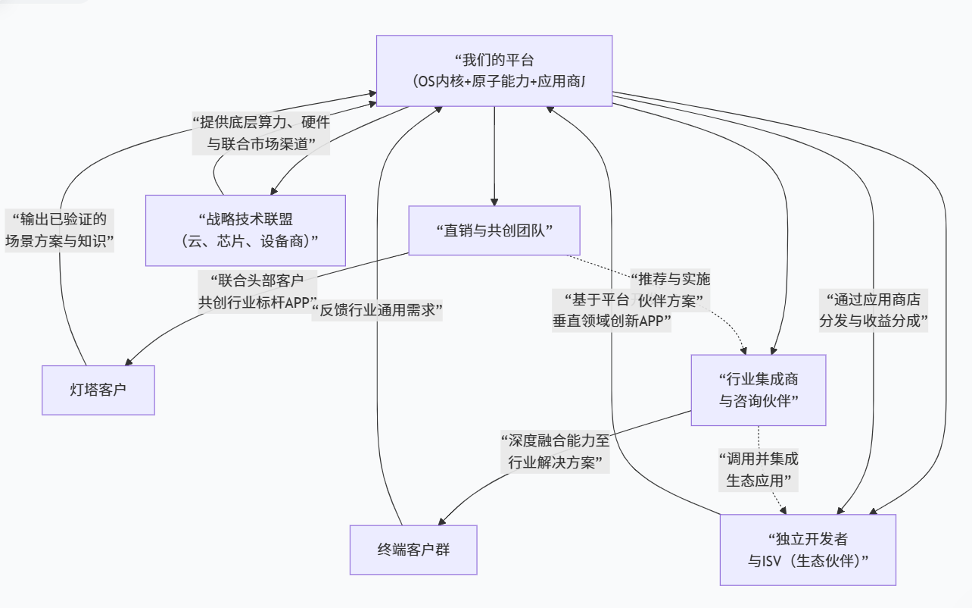

售前：体验式共创服务。 推行 “场景蓝图工作坊” ，与客户共同梳理痛点，并利用我们的原子能力库快速模拟和演示解决方案原型，让价值在购买前清晰可见。

售中：敏捷交付服务。 依托标准的OS内核和模块化能力，提供 “乐高式”的敏捷配置与交付，大幅缩短传统定制项目的实施周期，确保快速见效。

售后：持续成功服务。 建立 “客户成功体系”，不仅确保系统稳定运行，更定期提供“场景价值健康度体检”，分析已部署APP的效能，并主动推荐新的能力组件或生态应用，帮助客户持续挖掘优化潜力，实现从“一次性交付”到“终身价值成长”的服务模式转型。

# 第七章 风险预测与对策

## 7.1 核心风险分析

本项目在推进过程中面临多维度挑战。**技术风险**方面，离散制造现场环境极其复杂（光照变化、油污干扰、非标工艺），可能导致算法在物理世界“水土不服” ；**经营风险**方面，制造业决策链条长，大型优化项目易陷入需求变更导致的交付周期延长与成本超支，且存在客户“治愈后”停止续费的可能 ；**数据安全风险**方面，随着《数据安全法》实施，企业对核心生产数据上云存在顾虑 ；**社会风险**方面，系统的深度应用可能引发“机器换人”的舆论或劳资阻力 。

## 7.2 系统性应对措施

针对上述风险，团队制定了系统性的防御机制。 技术上，依托“浑天”数字孪生沙盘进行高强度压力测试，模拟各类极端工况以验证方案鲁棒性，并内置增量学习机制以适应环境变化 。 经营上，严格界定产品交付边界，推动标准化模块交付，并通过强调知识图谱持续更新的“养生”价值来维持客户粘性 。 数据安全上，提供“云边端”灵活部署方案，支持核心数据本地化（私有化部署），仅上传脱敏模型参数，消除客户顾虑 。 社会责任上，明确“机器优人”定位，协助企业开展转岗培训，帮助一线工人转型为高附加值的设备维护员或工艺分

# 第八章 财务预测

## 8.1融资结构

（1）初期：以股权融资为主，用于产品研发、标杆案例打造、核心团队建立。

（2）成长期：结合股权融资和债权融资，用于市场快速扩张、产品线深化。

## 8.2 财务预算

8.2.1 筹建期资金需求预算

（1）研发投入

（2）团队组建

（3）公司注册及日常运营

总计：约400万元

8.2.2 生产经营资金需求预算

（1）硬件采购与库存成本

（2）项目交付实施成本

（3）基础设施费用

（4）市场推广与销售费用

（5）团队扩张与运营费用

总计：约200万元

## 8.3 财务数据预测

（1）收入预测：

第一年： 收入主要来自 “洞微”终端销售 和 1-2个深度合作标杆项目。预测收入100万元。

第二年： 平台订阅收入 开始经常性收入，优化项目数量增加。预测收入300万元。

第三年： 形成终端、订阅、项目、运营的多元化收入，进入快速增长阶段。预测收入600万元。

（2）成本与利润预测：

预计在第二年末或第三年初实现单月现金流盈亏平衡。、

## 8.4 投资收益分析

（1）客户侧ROI：客户投资回收期通常在 6-18个月，内部收益率高于100%。

（2）公司侧ROI： 展示随着订阅占比提升，公司的毛利率、客户生命周期价值与获客成本之比将显著改善。

# 第九章 风险分析与对策

## 9.1 经营风险及其对策

9.1.1 政策风险：

风险： 数据安全法规提出更严格要求。

对策： 提供 “私有化部署”选项；积极参与工业数据安全标准制定；获得相关安全认证；建立数据保护系统并应用到实际项目中。

9.1.2 技术风险：

风险： 工业场景极端复杂，算法可能失效

对策：建立严格的 “浑天”仿真测试环境，尽可能提前模拟各种突发情况，并提出应急预案；与顶尖科研机构建立联合实验室，保持技术前沿性。

9.1.3 经营风险：

风险： 项目交付周期长、成本超支；客户粘性较低，续费率低。

对策：在确保质量的前提下，提升项目效率；优化部分专职检查人员为统一管理复检人员；与客户进行深度绑定，风险共担、利益共享，利用自身优势培养用户依赖

9.1.4 社会风险：

风险： 系统优化可能导致部分岗位减少，引发劳资关系或舆论关注。

对策：积极与客户人力资源部门沟通，规划人员转岗培训计划，如将质检员转型为工艺分析师。

## 9.2 风险防范及措施

（1）设立风险储备金： 在财务预算中提取一定比例作为项目风险和技术研发风险储备。

（2）购买商业保险：为项目购买相应保险。

（3）核心团队绑定：通过股权激励计划，稳定核心技术与管理团队。

（4）多元化客户结构：避免过度依赖单一行业或单一客户，逐步拓展2-3个优势行业。

**第十章 附录**

**10.1 发表论文**

**10.2 创新创业立项**

**10.3 专家评议**

**10.4 第三方检测/应用证明**

**10.5 合作协议**

**10.6 用户反馈报告**